四川省社会教育发展促进会
单位会员登记表
单位简介 | 单位  名称 |  |  | 统一社会信用代码
 | 单位  地址 |  |  | 推荐人
 | 法定  代表人 |  | 联系方式 |  |  | 邮箱
 | 负责人 |  | 联系方式 |  |  | 邮箱
 | 单位类别  （企业、事业单位、社团等） |  |  |  | 申请单位单位类别 |  | □ 副会长单位
 |  |  |  |  |  |  | □ 理事单位
 |  |  |  |  |  |  | □ 会员单位
单位简介 | （主营、业绩、团队、文化，不超过200字）
 | 申请单位负责人签字：  单位盖章：  年 月 日 |  |  |  | 四川省社会教育发展促进会审批意见：  单位盖章：  年 月 日
批准日期： |  |  |  |  | 会员证编号
入会申请流程
1、有意愿入会机构或个人提交申请资料：
一式两份，一份电子版发送指定邮箱scssch028@126.com，一份纸质版提交促进会办公室：申请表、营业执照（副本）或法人登记证书（副本）复印件、个人身份证；邮寄地址：成都市青羊区槐树街47号六楼四川省社会教育发展促进会，联系人及电话：冯老师028-86260074
2、四川省社会教育发展促进会内部审核，预计工作日7天；
3、审核通过后通知入会机构缴纳会费：
副会长单位10000元/年，理事单位2000元/年，会员单位800元/年，个人会员100元/年。会费缴纳账户信息：名称：四川省社会教育发展促进会；开户银行：中国工商银行成都金牛支行；银行账户：4402 2430 0910 0097 939，转账请备注2021XX单位会费；
- 向入会机构颁发标识牌及会员证书。
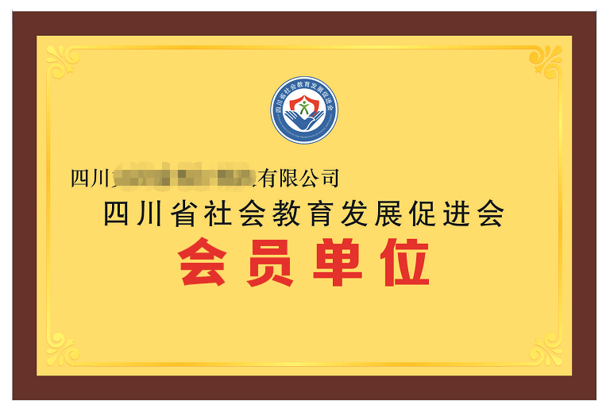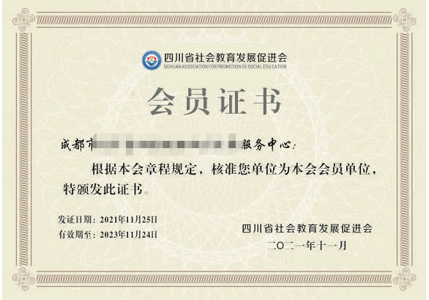
会员权利和义务
1、会员享有下列权利：
A.本会的选举权、被选举权和表决权；
B.参加本会组织的活动；获得本会服务的优先权；
C.对本会工作提出批评、建议，进行监督；
D.入会自愿，退会自由。

2、会员履行下列义务：
A. 遵守本会章程；
B. 维护本会合法权益；
C. 按规定交纳会费；
D. 向本会反映情况，提供有关资料。

会员退会应书面通知本会，并交回标识牌及会员证书。
会员如果1年不交纳会费或不参加本团体活动的，视为自动退会。

